# SRS

pos_delta记录虚拟持仓:

例如: ETC:pos_delta

[('购8月3400', -481), ('购8月3100', -30), ('购8月3000', 30), ('沽8月2750', 90), ('沽8月2700', -180), ('沽8月2650', 150), ('沽8月2600', 90), ('沽9月2550', 150), ('沽9月2500', -300), ('沽9月2450', 150), ('沽9月2350', 60), ('沽9月2300', 10), ('沽9月2250', -50), ('沽9月2200', -80)]

代表如下图的虚拟持仓:

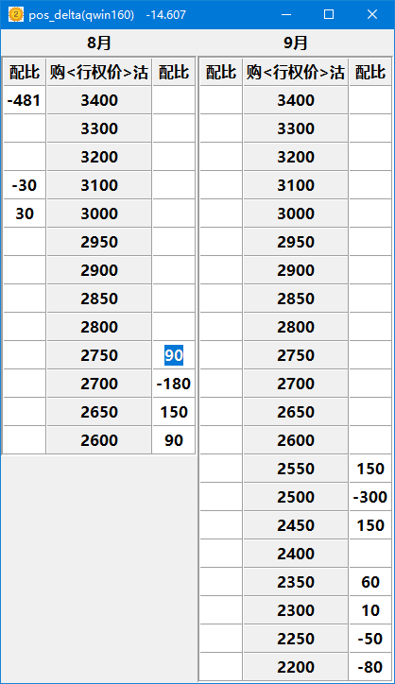

ETC:pos_delta界面上提供手工修改功能

另外,order_f1op和order_fxop两个应用程序,会自动写入如下键值,不允许手工修改

ETC:pos_delta_fxop

ETC:pos_delta_f1op

界面要求:

以listview的形式,提供对这些虚拟持仓的汇总查询

左双击进入修改ETC:pos_delta的界面

右双击可选择查看ETC:pos_delta_f*op*的某个键值下的虚拟持仓

mouse_over弹出tip窗口,查看该合约的所有虚拟持仓列表

可以参考pos_t界面:

